VENDIM
Nr. 484, datë 10.6.2015

PËR KALIMIN NË PËRGJEGJËSI ADMINISTRIMI, NGA MINISTRIA E PUNËVE TË BRENDSHME DHE DREJTORIA E PËRGJITHSHME E DOGANAVE TE KOMISIONERI PËR TË DREJTËN E INFORMIMIT DHE MBROJTJEN E TË DHËNAVE PERSONALE, KOMISIONERI PËR MBIKËQYRJEN E SHËRBIMIT CIVIL DHE AVOKATURA E SHTETIT, TË MJEDISEVE NË GODINËN E ISH-HOTEL “DRINIT”

Në mbështetje të nenit 100 të Kushtetutës dhe të neneve 13 e 15, të ligjit nr. 8743, datë 22.2.2001, “Për pronat e paluajtshme të shtetit”, të ndryshuar, me propozimin e Kryeministrit, Këshilli i Ministrave

VENDOSI:

1. Kalimin në përgjegjësi administrimi, nga Ministria e Punëve të Brendshme dhe Drejtoria e Përgjithshme e Doganave te Komisioneri për të Drejtën e Informimit dhe Mbrojtjen e të Dhënave Personale, Komisioneri për Mbikëqyrjen e Shërbimit Civil dhe Avokatura e Shtetit, të disa mjediseve në bodrumin, katin përdhes, katin e parë, të dytë, të katërt dhe të pestë, në godinën e ish-hotel “Drinit”, sipas planimetrive dhe planvendosjes, që i bashkëlidhen këtij vendimi dhe janë pjesë përbërëse të tij,për t’u përdorur si mjedise pune nga këto institucione.
2. Kalimi i përgjegjësisë së administrimit të disa mjediseve të godinës së ish-hotel “Drinit”, në rrugën “Abdi Toptani”, në Tiranë, me numër pasurie 1/468, të kryhet, si më poshtë vijon:
a) Komisionerit për të Drejtën e Informimit dhe Mbrojtjen e të Dhënave Personale i kalojnë në përgjegjësi administrimi bodrumi, kati përdhes dhe kati i parë i kësaj godine, me sipërfaqe, gjithsej, 768 (shtatëqind e gjashtëdhjetë e tetë) m²;
b) Komisionerit për Mbikëqyrjen e Shërbimit Civil i kalojnë në përgjegjësi administrimi bodrumi, kati përdhes, kati i parë dhe kati i dytë i kësaj godine, me sipërfaqe gjithsej 758 (shtatëqind e pesëdhjetë e tetë) m²;
c) Avokaturës së Shtetit i kalojnë në përgjegjësi administrimi kati i katërt e i pestë, i përbërë nga dhoma dhe ambiente të tjera.
Ambientet e përbashkëta në katin përdhes, gjithsej 50 (pesëdhjetë) m², kalojnë në përgjegjësi administrimi të përbashkët të Komisionerit për të Drejtën e Informimit dhe Mbrojtjen e të Dhënave Personale dhe Komisionerit për Mbikëqyrjen e Shërbimit Civil.
Një pjesë e oborrit të brendshëm, me sipërfaqe 190 (njëqind e nëntëdhjetë) m², kalon në përgjegjësi administrimi të përbashkët të të tria institucioneve të përmendura në pikën 1, të këtij vendimi, për t’u përdorur prej tyre.
3. Komisionerit për të Drejtën e Informimit dhe Mbrojtjen e të Dhënave Personale, Komisionerit për Mbikëqyrjen e Shërbimit Civil dhe Avokaturës së Shtetit u ndalohet të ndryshojnë destinacionin e pronës së përcaktuar në pikën 1, të këtij vendimi, ta tjetërsojnë ose t’ua japin në përdorim të tretëve.
4. Ngarkohen Ministria e Punëve të Brendshme, Drejtoria e Përgjithshme e Doganave, Komisioneri për të Drejtën e Informimit dhe Mbrojtjen e të Dhënave Personale, Komisioneri për Mbikëqyrjen e Shërbimit Civil, Avokatura e Shtetit dhe kryeregjistruesi i Pasurive të Paluajtshme të Republikës së Shqipërisë për ndjekjen dhe zbatimin e këtij vendimi.
Ky vendim hyn në fuqi menjëherë dhe botohet në Fletoren Zyrtare.

KRYEMINISTRI
Edi Rama

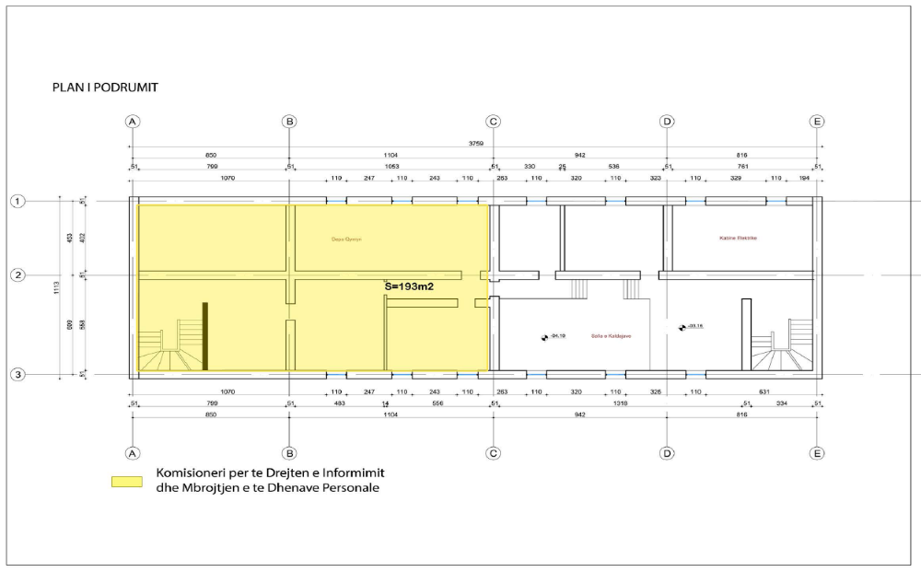

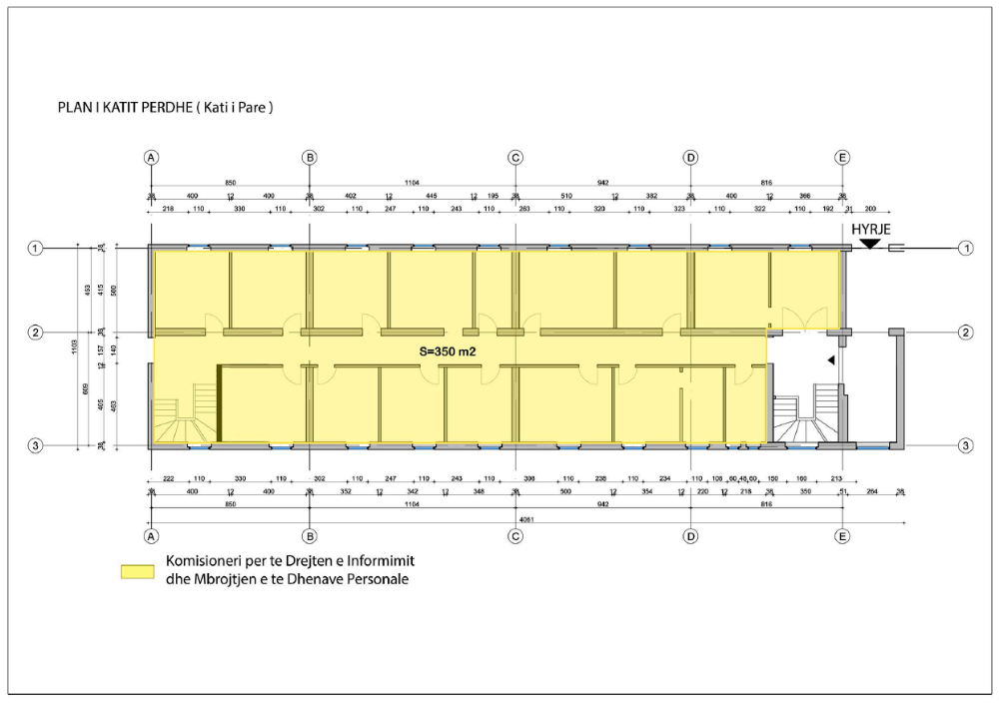

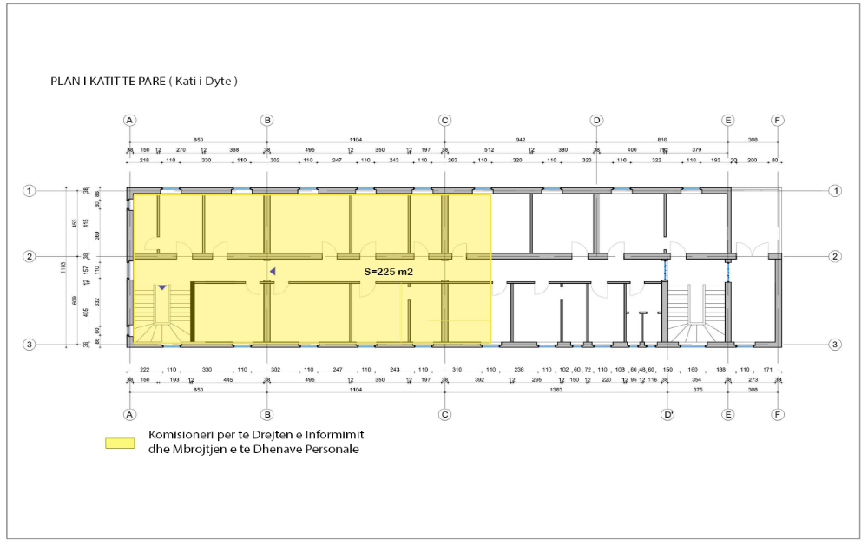

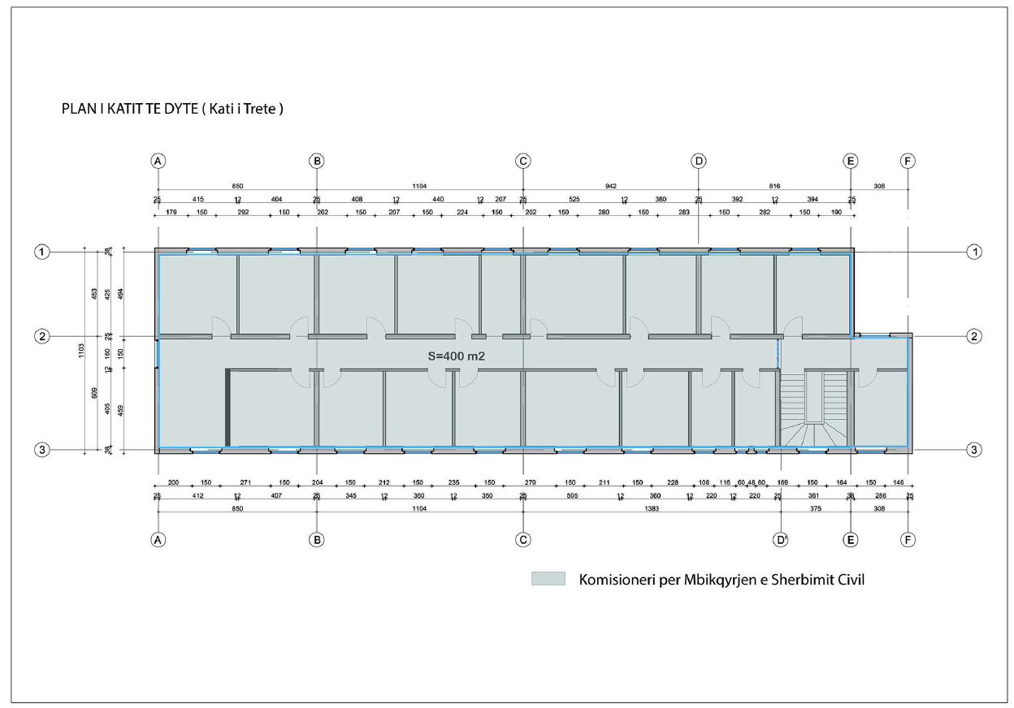

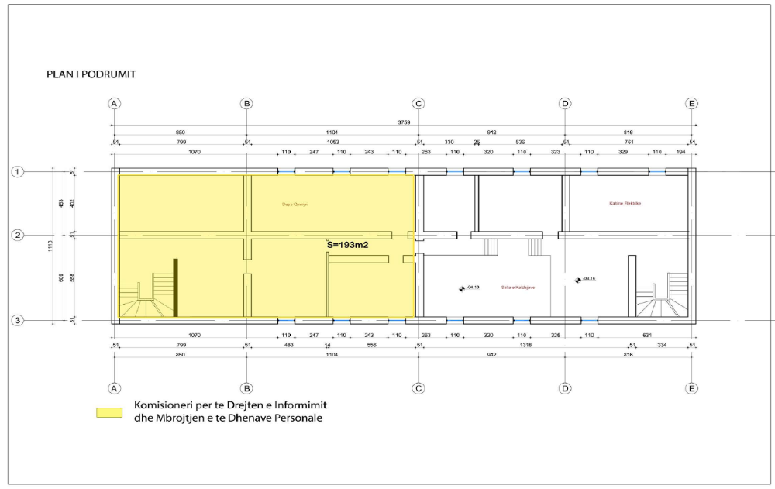

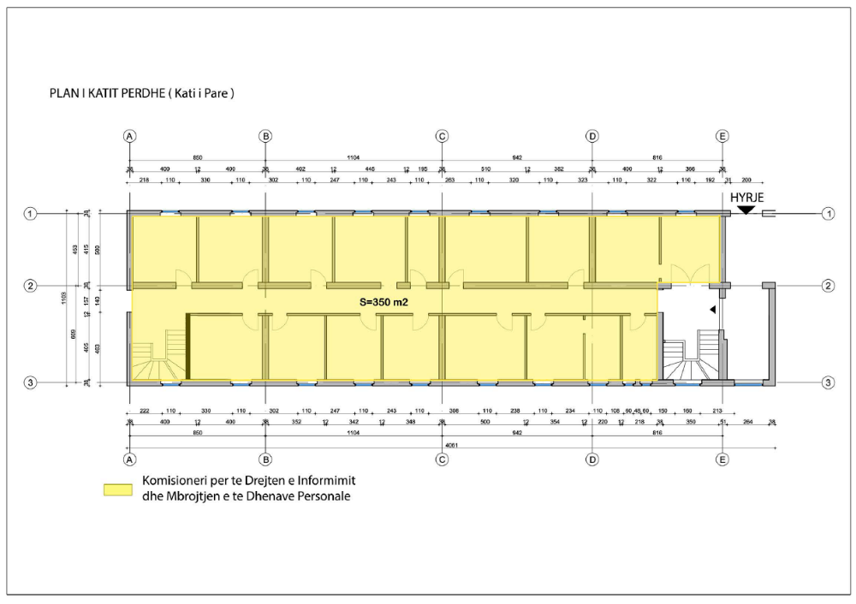

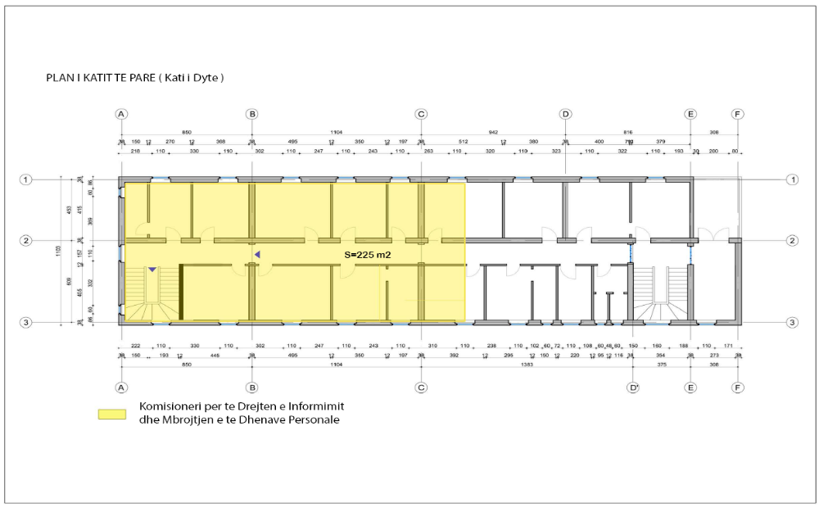

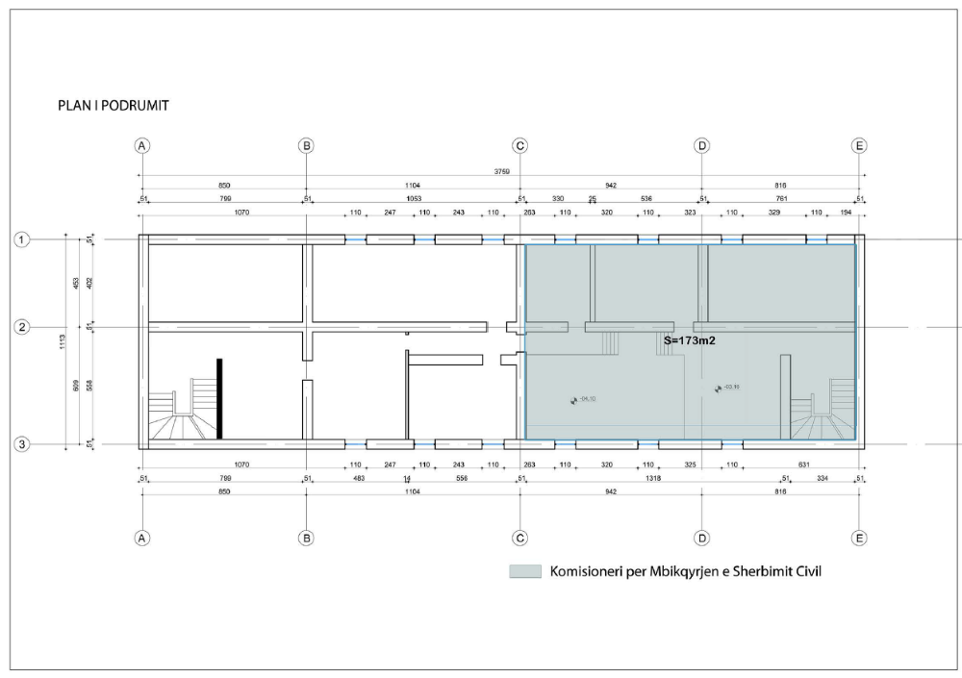

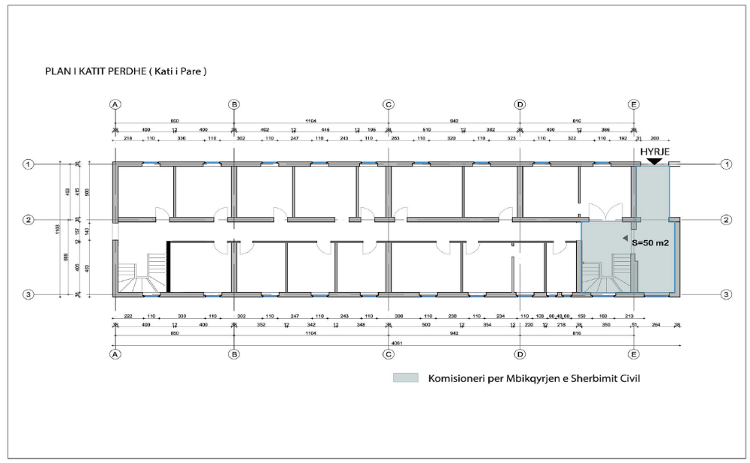

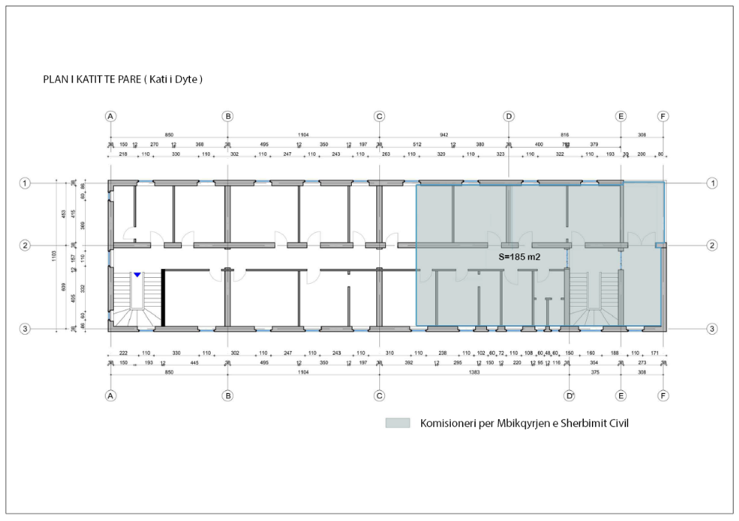

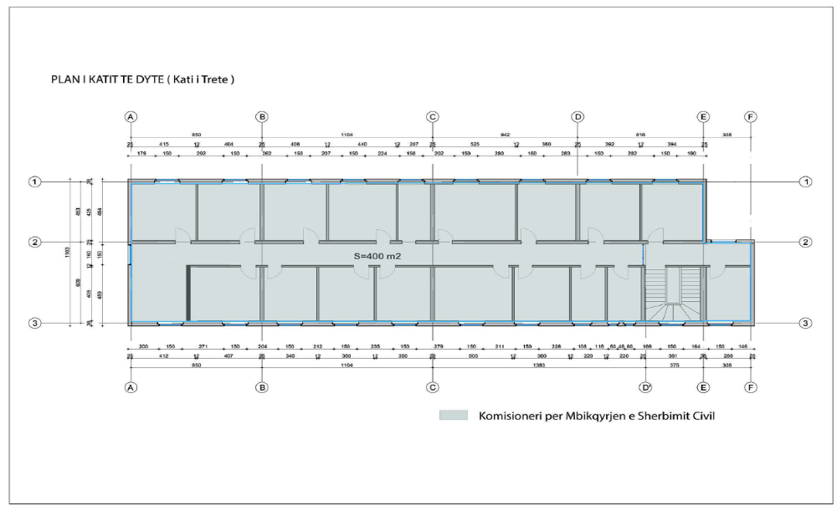

HARTA TREGUESE E REGJISTRIMIT
Fragment
